UNIVERSIDADE ESTADUAL DO OESTE DO PARANÁ - UNIOESTE

CENTRO DE ENGENHARIAS E CIÊNCIAS EXATAS - CECE

Disciplina: Sistema Digitais

Professora: Adriana Kauati

ISABELA PIMENTEL LOEBEL

FELIPE BITTENCOURT

Relatório 1

Foz do Iguaçu,

27 de fevereiro de 2019.

**Objetivo**

1. Medir a resistência e comparar com o valor teórico.
2. Acender o LED usando resistor em série.
3. Levantar a tabela verdade dos CI’s, utilizando um LED na saída.

**Materiais Utilizados**

01 protoboard

01 multimetro

01 fonte alimentadora

01 porta lógica NAND

01 porta lógica OR

01 LED

01 resistor

**Experimento 1:**

Valor teórico obtido foi de 471 ohms.

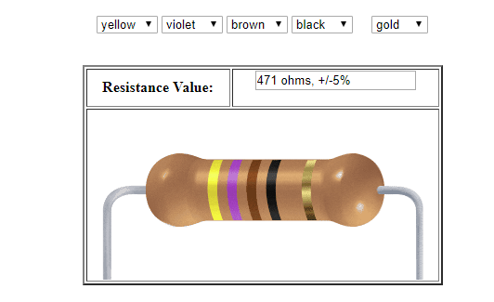

Imagem 1: valor teórico.

Valor obtido com o multímetro foi 462,6 ohms.

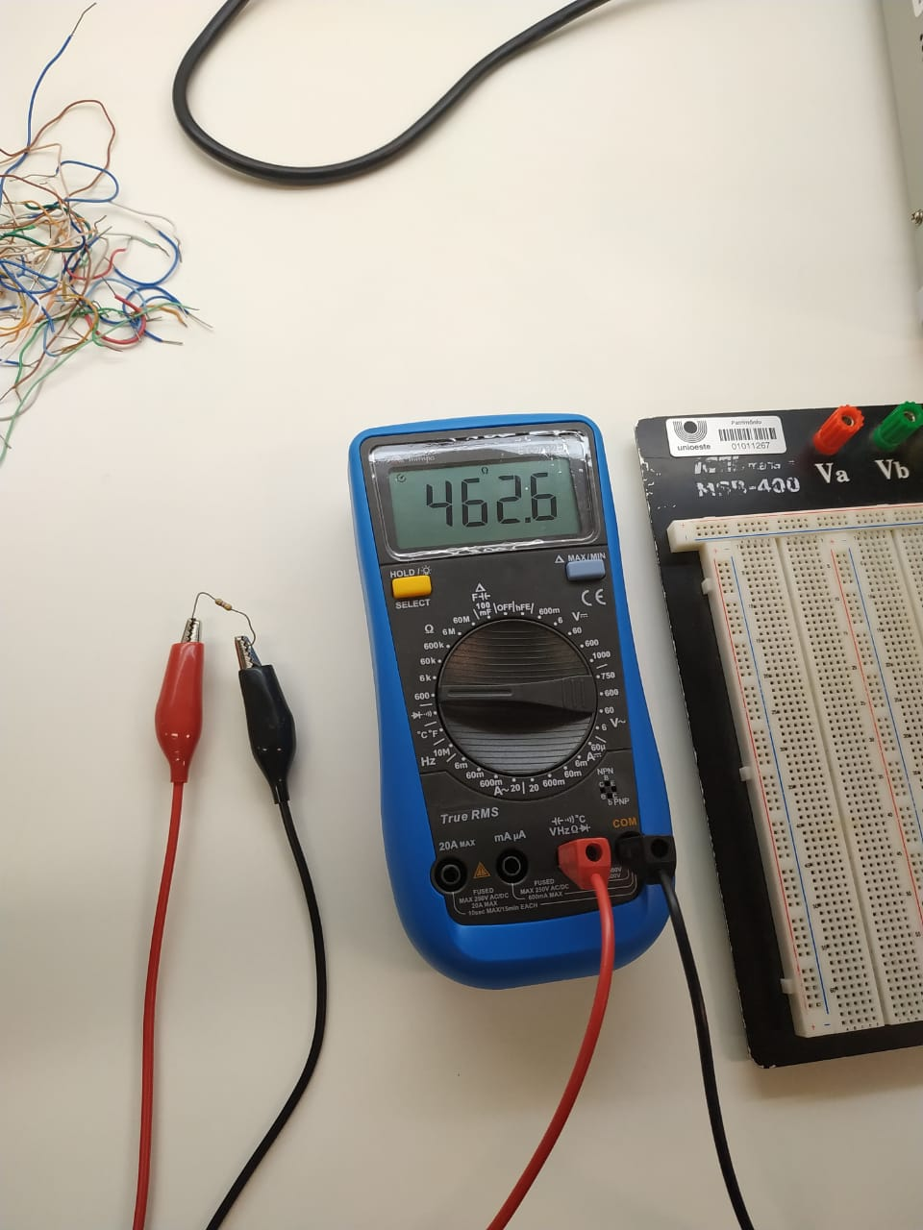

Imagem 2: Valor pelo multímetro.

**Experimento 2:**

Foi acendido o LED com o uso do resistor em série, utilizando uma voltagem de 5 Volts.

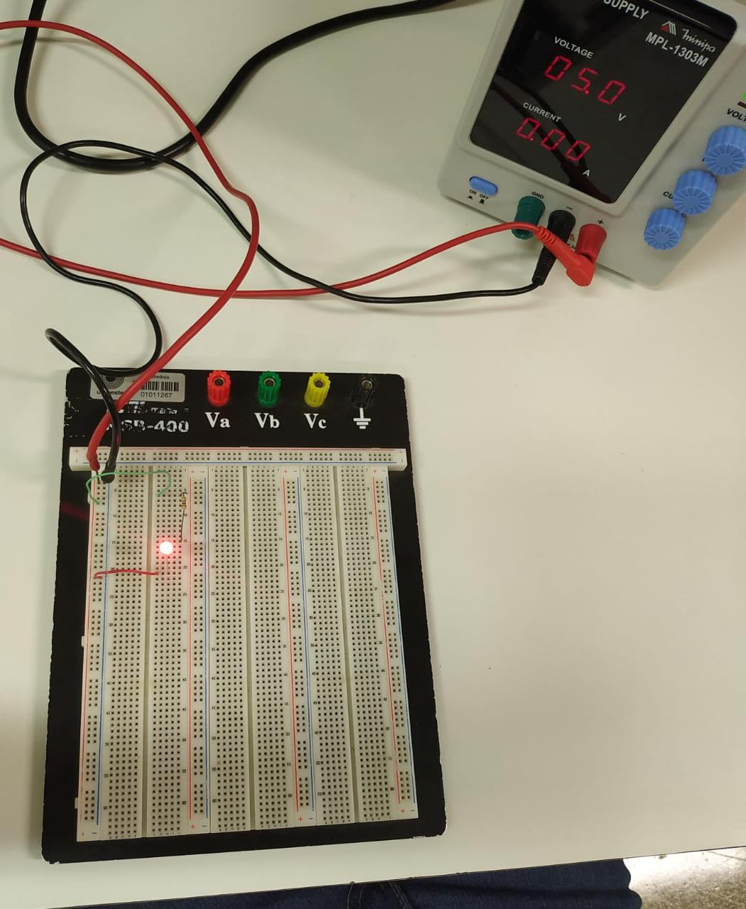

Imagem 3: LED ligado.

**Experimento 3:** Porta NAND:

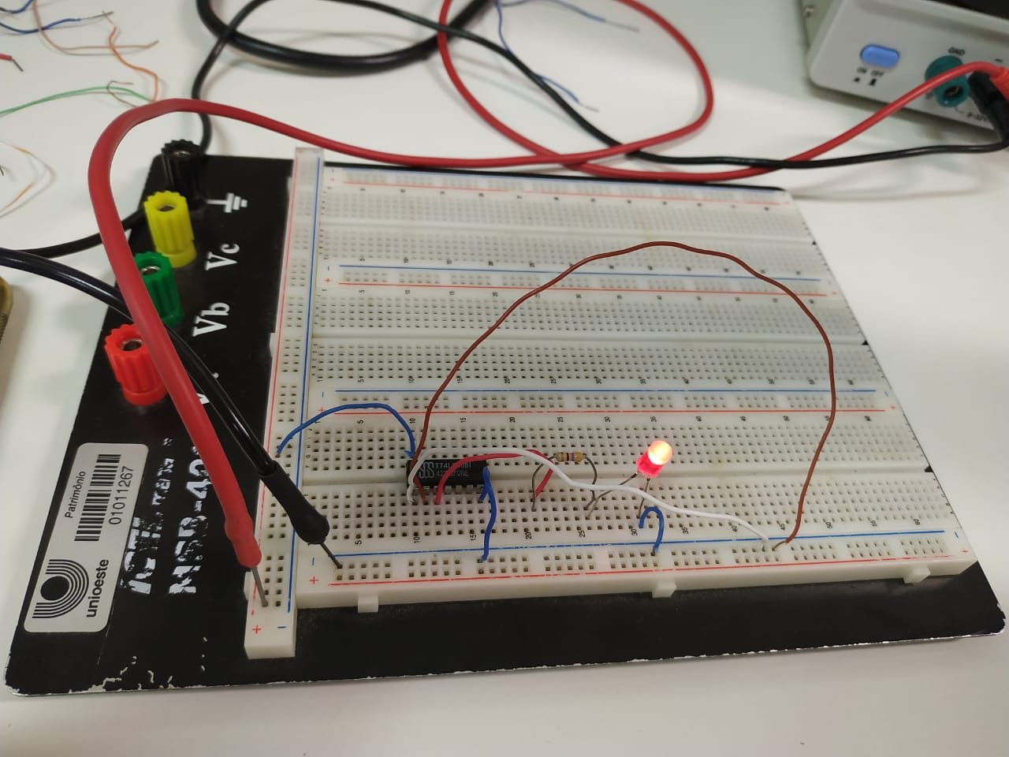

Imagem 4: as duas entradas negativas.

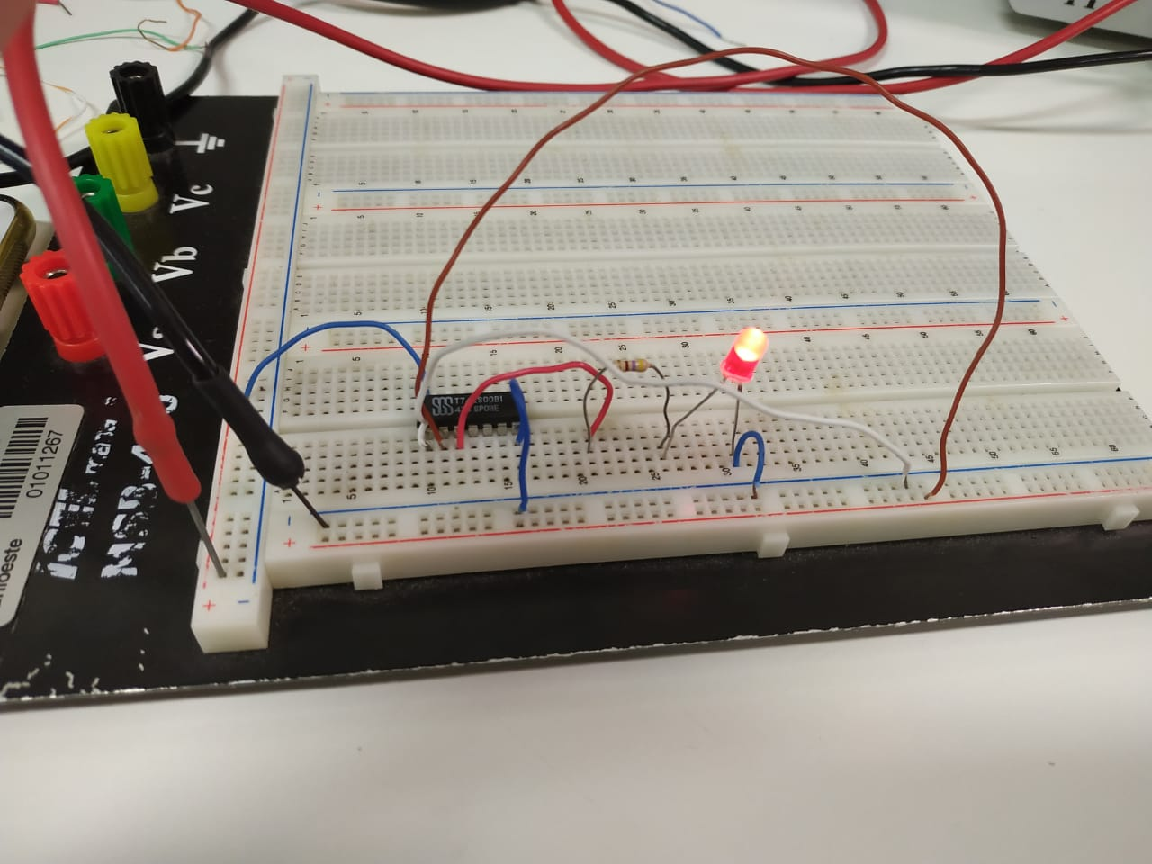

Imagem 5: entrada 1 negativa e entrada 2 positiva.

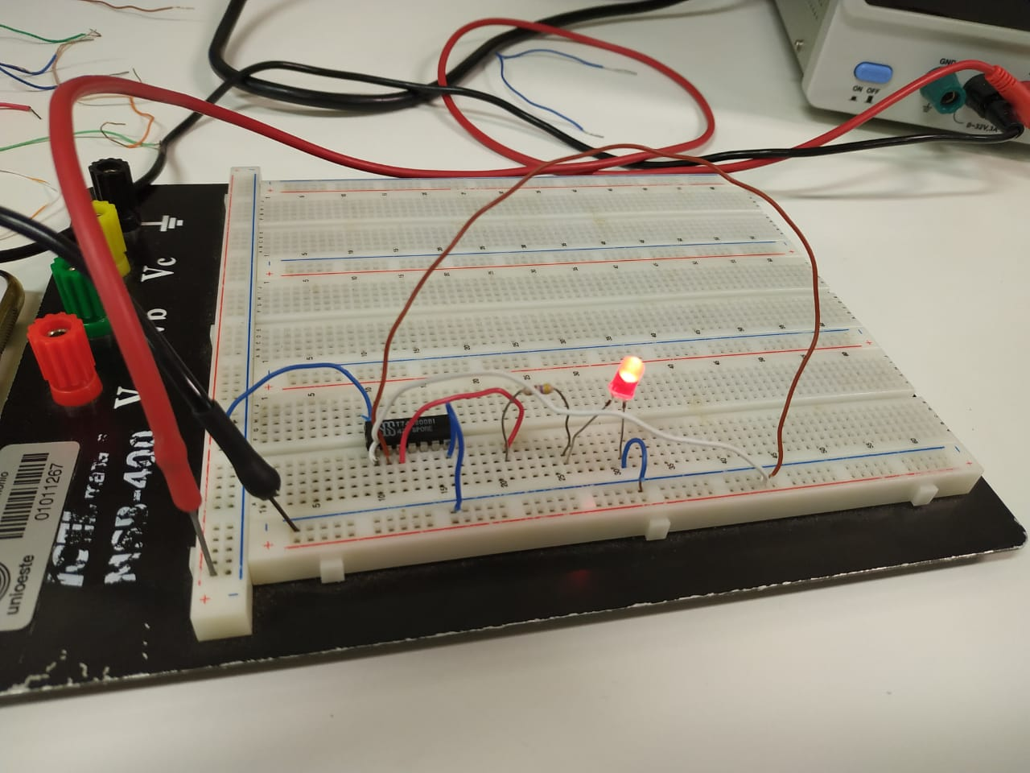

Imagem 6: entrada 1 positiva, entrada 2 negativa.

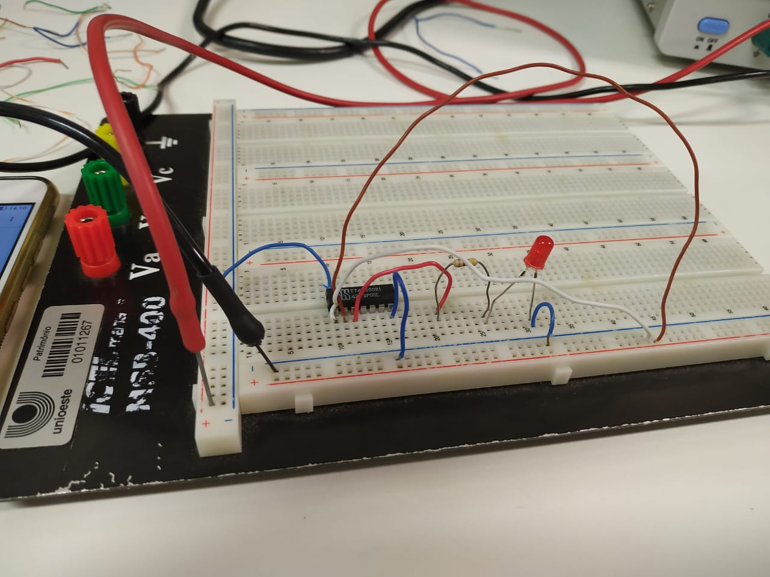

Imagem 7: entrada 1 e 2 positivas.

Porta OR:

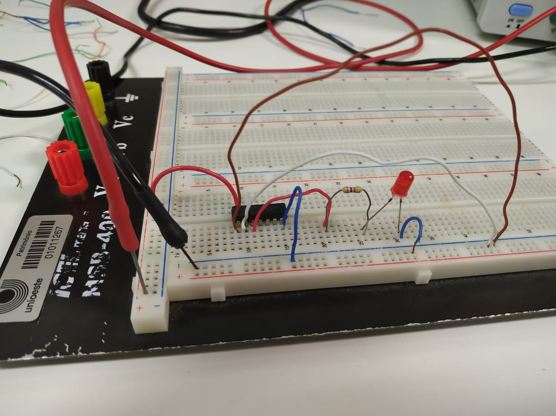

Imagem 8: duas entradas negativas.

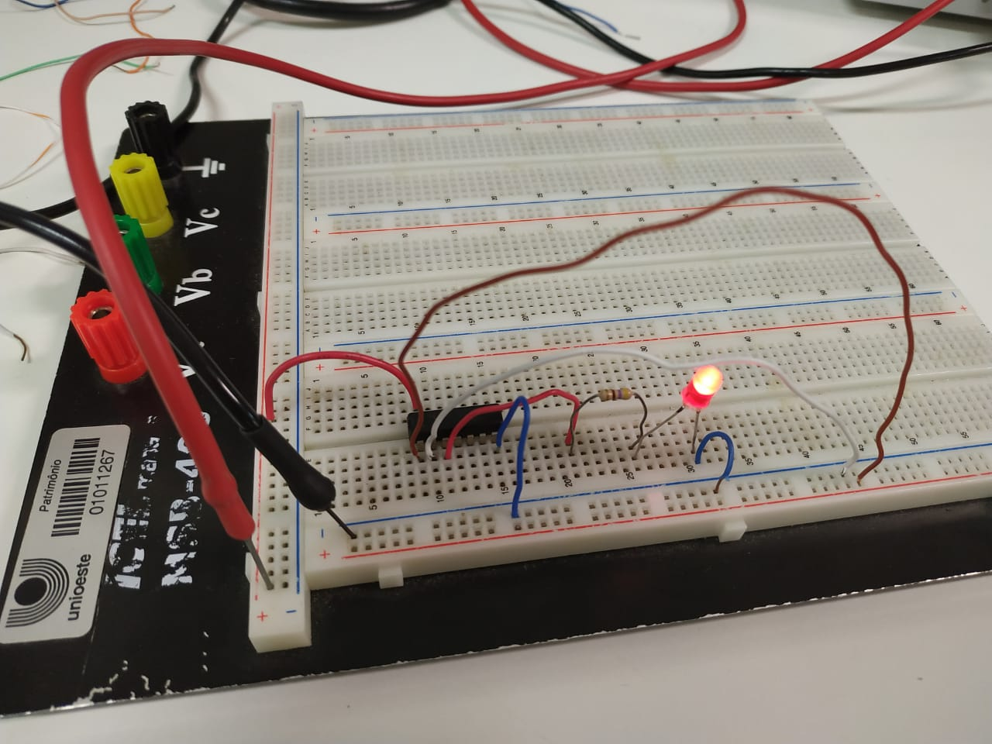

Imagem 9: entrada 1 negativa, entrada 2 positiva.

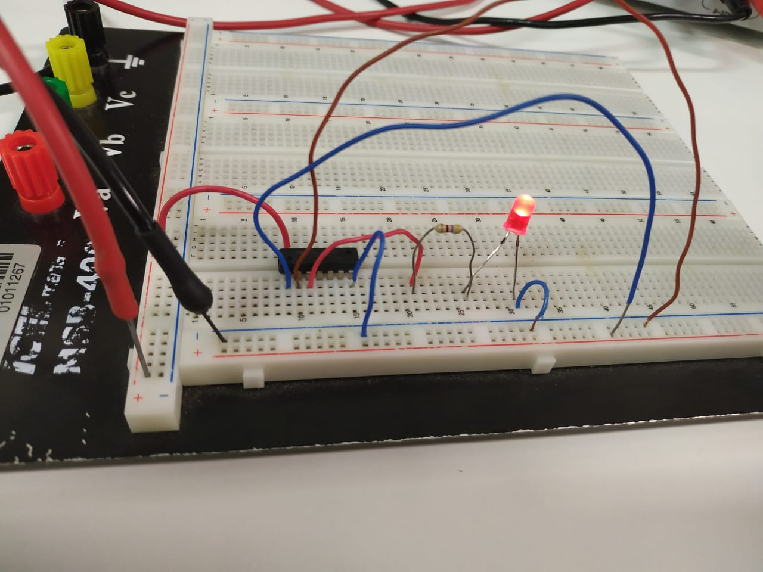

Imagem 10: entrada 1 positiva, entrada 2 negativa.

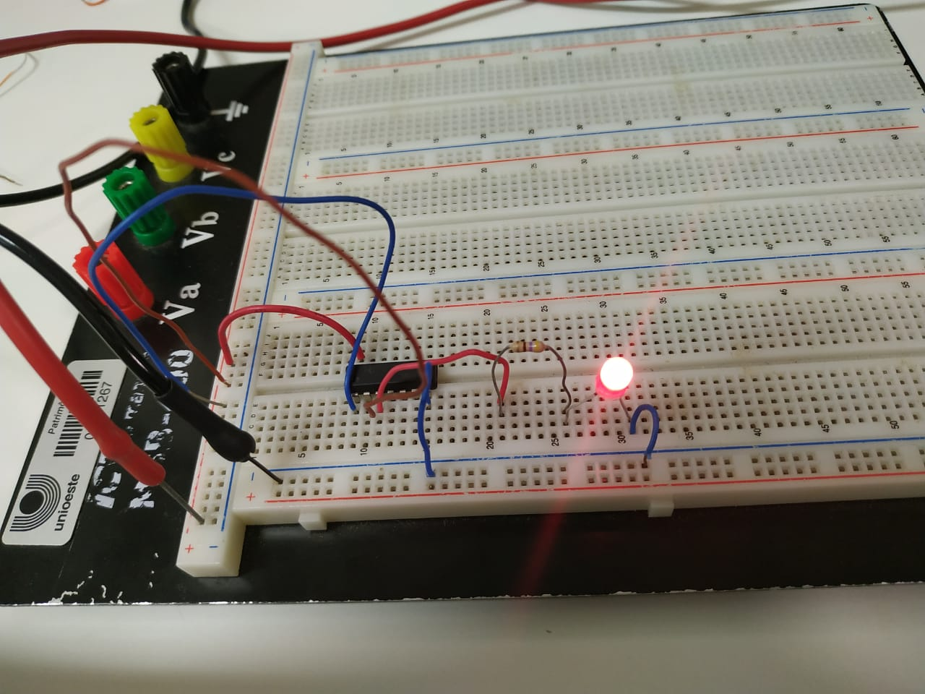

Imagem 11: entrada 1 e 2 positivas.

**Tabelas Verdade dos experimentos:**

Porta NAND

Entrada 1 (fio branco) Entrada 2 (fio marrom ) LED

| 0 | 0 | 1 |
| --- | --- | --- |
| 0 | 1 | 1 |
| 1 | 0 | 1 |
| 1 | 1 | 0 |

Porta OR

Entrada 1 (fio branco) Entrada 2 (fio marrom ) LED

| 0 | 0 | 0 |
| --- | --- | --- |
| 0 | 1 | 1 |
| 1 | 0 | 1 |
| 1 | 1 | 1 |

**CONCLUSÕES**

No experimento 1, o valor teórico e o valor obtido do multímetro são aproximados, levando-se em conta variações de ambiente, podendo ser admitidos como semelhantes e portanto, a comparação é equivalente.

No experimento 2 e 3, foi anotado os resultados de cada entrada e suas variações, podendo perceber que no experimento 2, ou seja, a porta NAND, o LED somente desliga quando as entradas são positivas. Já no experimento 3, o LED liga em todas as entradas menos as que são ambas negativas.